**Задания отбора**

**на профильную смену «Экология леса»**

1. Укажите ФИО и возраст.

__________________________________________________________________________________________________________________________________________

2. Выполните задания.

3. Выполненные задания необходимо отправить в формате **.pdf** на электронную почту [bioogma32@yandex.ru](mailto:bioogma32@yandex.ru)

**Часть А. Теоретический тур.**

*Задача 1. Максимальное количество баллов – 5*

Изобразите и опишите схему трофической структуры биоценоза, используя представленные фото.

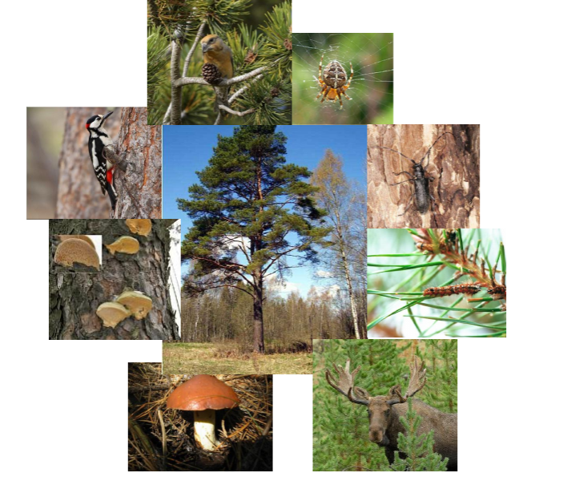

*Задача 2. Максимальное количество баллов – 5*

Охарактеризуйте экологические функции леса в биосфере. Почему гибель лесов является одной из наиболее серьезных экологических проблем?

*Задача 3. Максимальное количество баллов – 5*

Что такое особо охраняемые природные территории? Объясните разницу между их основными категориями. Какие ООПТ есть в Брянской области?

**Часть Б. Кейс- задание**

*Максимальное количество баллов – 10*

«Кислотные дожди»

Странные явления начали наблюдать в 70-х гг.. прошлого века в странах Скандинавии, а затем и в США, Канаде, Западной Европе. Причину этих явлений назвали «кислотными дождями». Мировой рекорд по кислотности дождя принадлежит шотландскому городу Питлохри, в котором в 1974 г. выпал дождь с рН=2,4 – практически уксус. В России особенно часто кислотные дожди выпадают в Центральном и Центрально-Черноземном районах, в Кемеровской области, Алтайском крае, в Норильске, в Москве и Санкт-Петербурге. Гораздо меньше кислотных осадков бывает в северных регионах, в Сибири. А самым благоприятным регионом России считается Республика Саха (Якутия).

Задания. 1. Что такое кислотные дожди? Как они образуются? 2. Каков состав капли кислотного дождя? 3. Назовите причины образования кислотных дождей: естественные, техногенные. 4. Как при помощи метода биоиндикации можно определить выпадение кислотных дождей? 5. Каковы последствия кислотных дождей для различных экосистем?

Отчет по заданию представьте в виде презентации, сохраненной в формате **.pdf**

**Конкурсный рейтинг поступающего**

**формируется по следующей бальной системе:**

|  |  |  |
| --- | --- | --- |
| Часть А | номер задания 1-3 | 15 баллов |
| Часть Б | Кейс- задание | 10 баллов |
| Максимальное количество баллов |  | 25 баллов |